19  ¡Cárcel! regresa a la casilla 13   | 18 ¿Cuál es tu nombre? | 17 Recita los días de la semana y escríbelos en la pizarra | 16 Abre y cierra la puerta | 15 ¿Qué significa « la edad »? | 14 ¿Cómo se dice « qui corrige? » en español? | 13 ¿Quién eres? | 12 ¿Cuál es tu apellido?
20 ¿Cuál es tu fecha de nacimiento?  (¿Cuándo naciste?) | 37 Toma un número de teléfono del sobre y léelo a la clase | 36 ¿Cómo se dice « un carnet de correspondance » en español? | 35  2 turnos sin tirar   | 34 ¿Qué idiomas hablas? | 33. ¿De dónde eres? | 32 Cuenta de 0 à 20 | 11 Canta el alfabeto de O a Z
21 ¿Cómo se dice “Monsieur” en español? | 38 ¿Dónde vives ? (Indica tu dirección entera) | 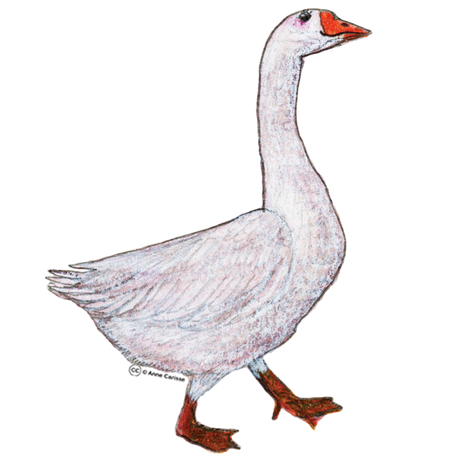Llegada | 46 Indica una cosa (chose) que te gusta y una cosa que no te gusta | 45 Toma un número de teléfono del sobre y léelo a la clase | 44 ¿Cuántos hermanos o hermanas tienes? | 31 Lanza de nuevo el dado   | 10 Saca un lápiz  de tu estuche
22 ¿Qué significa “el bolígrafo”? | 39 ¿Qué idiomas aprendes en el colegio? | 40 ¡Cárcel! Regresa a la casilla 34 | 41 ¿Cuál es tu profesión? | 42 ¿Cómo eres físicamente? | 43 Indica 5 informaciones sobre un compañero de clase | 30 Toma un número de teléfono del sobre y léelo a la clase | 9  Vuelve a jugar
23 Deletrea (épelle) tu apellido | 24 Recita los meses del año | 25 ¿Cuántos años tienes? | 26  1 turno sin tirar | 27 ¿Cuál es tu lugar de nacimiento?  (¿Dónde naciste?) | 28 ¿Cómo se dice « Bonjour l’après-midi »? | 29 ¿Qué significa « señorita » en francés? | 8 ¿Qué significa “Habla más alto por favor”?
Salida | 1 ¿Cómo se dice “Bonjour pour le matin” en español? | 2 ¿Cuáles son las cuatro estaciones (saisons)? | 3 Abre y cierra una ventana | 4 Canta el alfabeto de A a Ñ. | 5 ¿Cómo te llamas? | 6  1 turno sin tirar | 7 ¿Cómo se dice « répète stp » en español?

Codes couleurs

-¿cómo se dice….?
-¿qué significa…?
-actúa con el “Para comunicar en clase”+ n° de tel + presentar a un compañero
-recita
el alfabeto de A a Ñ / de O a Z
los días de la semana
los meses
-contesta a las preguntas para presentarte

Règles =
- L’élève tire le dé. Il tombe sur un chiffre qui correspondra à la case à laquelle il devra répondre
- Selon la « difficulté » de la question, lui accorder 5 secondes pour répondre
- Si l’élève a bon, il reste sur sa case
- Si l’élève a faux, il recule d’une case
- LA REPONSE NE PEUT ETRE JUSTE QUE S’IL FAIT UNE PHRASE COMPLETE, sinon, il recule d’une case

(possibilité de faire des équipes de 4/5 élèves. Pour que cela ne soit pas toujours la même personne qui réponde, possibilité de piocher le prénom dans une enveloppe)

